РОССИЙСКОЕ АКЦИОНЕРНОЕ ОБЩЕСТВО ЭНЕРГЕТИКИ И ЭЛЕКТРИФИКАЦИИ
«ЕЭС РОССИИ»

ДЕПАРТАМЕНТ ЭЛЕКТРИЧЕСКИХ СЕТЕЙ

МЕТОДИЧЕСКИЕ УКАЗАНИЯ ПО ОГРАНИЧЕНИЮ ВЫСОКОЧАСТОТНЫХ
КОММУТАЦИОННЫХ ПЕРЕНАПРЯЖЕНИЙ И ЗАЩИТЕ ОТ НИХ
ЭЛЕКТРОТЕХНИЧЕСКОГО ОБОРУДОВАНИЯ В РАСПРЕДЕЛИТЕЛЬНЫХ
УСТРОЙСТВАХ 110 кВ И ВЫШЕ

УДК 621.311

Вводятся в действие c 01.07.98 г.

Разработано АООТ "СибНИИЭ"

Исполнители Б.И. КОВАЛЕВ, B.C. КИНДЯКОВ, А.В. КОВАЛЕВА, А.Г. ОВСЯННИКОВ (АООТ "СибНИИЭ"), В.М. МАКСИМОВ (РАО "ЕЭС России")

Утверждено Департаментом электрических сетей РАО "ЕЭС России" 14.04.95 г. Начальник О. А. НИКИТИН

1. НАЗНАЧЕНИЕ И ОБЛАСТЬ ПРИМЕНЕНИЯ

1.1. Настоящие Методические указания (далее - Указания) направлены на снижение числа и амплитуд высокочастотных коммутационных перенапряжений (ВЧ перенапряжений) в схемах высоковольтных подстанций 110 кВ и выше, на повышение безопасности и надежности работы высоковольтного оборудования.
1.2. Указания распространяются на действующие, вновь сооружаемые и реконструируемые распределительные устройства 110 кВ и выше открытого (ОРУ) и закрытого (ЗРУ) типов, включая соответствующие распределительные устройства электрических станций.

2. ОБЩИЕ ПОЛОЖЕНИЯ

2.1. Высокочастотные перенапряжения на элементах высоковольтных подстанций являются результатом высокоскоростной перезарядки емкостей шин распределительных устройств при электрических пробоях изоляционных промежутков во время аварий, аварийных и эксплуатационных коммутаций.
2.2. Высокочастотные перенапряжения возникают:
в начальные моменты коротких замыканий на шинах подстанций и при неудаленных коротких замыканиях на присоединениях;
при работе короткозамыкателей;
при электрических пробоях межконтактных промежутков высоковольтных выключателей;
при срабатывании искровых промежутков;
при коммутациях разъединителями холостых участков шин и маломощных электрических аппаратов: шин ячеек выключателей, обходных систем шин, ячеек с трансформаторами напряжения, разрядниками и т.д.
2.3. Коммутации разъединителями холостых участков шин вызывают высокочастотные перенапряжения с наибольшими амплитудами и частотами воздействий. Каждая такая коммутация сопровождается многократными пробоями промежутка между сходящимися или расходящимися контактами разъединителя. При каждом пробое в высоковольтной схеме подстанции возникают затухающие электромагнитные колебания с частотами от 50 до 1000 кГц, длительностью 10-500 мкс. Число таких процессов за одну коммутацию разъединителя может составлять от нескольких десятков до нескольких тысяч в зависимости от параметров схемы, класса напряжения распределительного устройства, скорости движения и конструкции контактов разъединителя, метеорологических условий. Амплитуда колебаний напряжения меняется за коммутацию от сотен вольт при малых размерах межконтактного промежутка разъединителя до 3,5 U_{фм} при максимальных пробиваемых расстояниях между контактами, что представляет реальную опасность для высоковольтного оборудования. Наблюдаются выходы из строя элементов настройки высокочастотных заградителей, повреждения изоляции измерительных трансформаторов, взрывы разрядников. Возможны другие проявления ВЧ перенапряжений, статистические данные о которых в настоящее время изучены недостаточно.
2.4. Разрядники, нелинейные ограничители перенапряжений (ОПН), искровые промежутки как средства защиты от ВЧ перенапряжений малоэффективны в связи с резким подъемом их вольт-секундных характеристик при предразрядных временах менее 1 мкс.
Разрядники сами нуждаются в защите от ВЧ перенапряжений. Высокие значения ВЧ перенапряжений приводят к многократным срабатываниям разрядников за одну коммутацию разъединителя, к перегрузке нелинейных сопротивлений сопровождающим током и к отказу разрядников.

3. МЕХАНИЗМ ГЕНЕРАЦИИ И ПАРАМЕТРЫ ВЧ ПЕРЕНАПРЯЖЕНИЙ

3.1. Основные меры борьбы с ВЧ перенапряжениями обусловлены механизмом их генерации.
3.2. Электрический пробой межконтактного промежутка МП разъединителя (рис. 1) возникает каждый раз, когда его электрическая прочность U_{пр} (рис. 2) оказывается меньше разности потенциалов на контактах:
U_{пр} < E_{п} - E_{x}, (1)
где Е_{п} и Е_{х} - соответственно потенциалы питающей и холостой (коммутируемой) шин¹.
______________
¹ На рис 3, 4 и в табл. 1, 2 потенциалы Е и напряжения U приведены в относительных единицах (отн. ед.) при базисной величине, отвечающей амплитуде фазного напряжения U_{фм}.

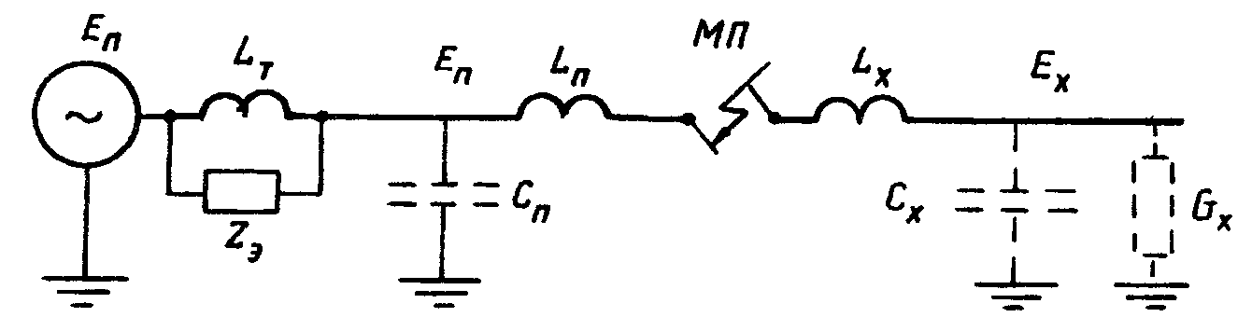

Рис. 1. Схема замещения при коммутации разъединителем холостых шин

После пробоя происходит выравнивание потенциалов на емкостях шин С_{п} и С_{х}, сопровождаемое высокочастотным переходным напряжением (кривые U₁ на рис. 3, 4), первая максимальная амплитуда которого соответствует значению ВЧ перенапряжения. Приближенно высокочастотная составляющая переходного напряжения на коммутируемой холостой шине может быть представлена зависимостью
(2)
где - частота переходного процесса, затухающего с постоянной времени Т1 = 5-10 мкс;
L = L_{п} + L_{x} - сумма индуктивностей питающей и холостой шин;
- потенциал, который установился бы на шинах после затухания переходного процесса (2) при отсутствии подзарядки шин со стороны высоковольтных линий (ВЛ) и трансформаторов, замещенных на рис. 1 соответственно волновым сопротивлением Z_{э} и индуктивностью L_{т}. Подзарядка всегда имеется и двум возможным ее видам отвечают два варианта развития переходных процессов.

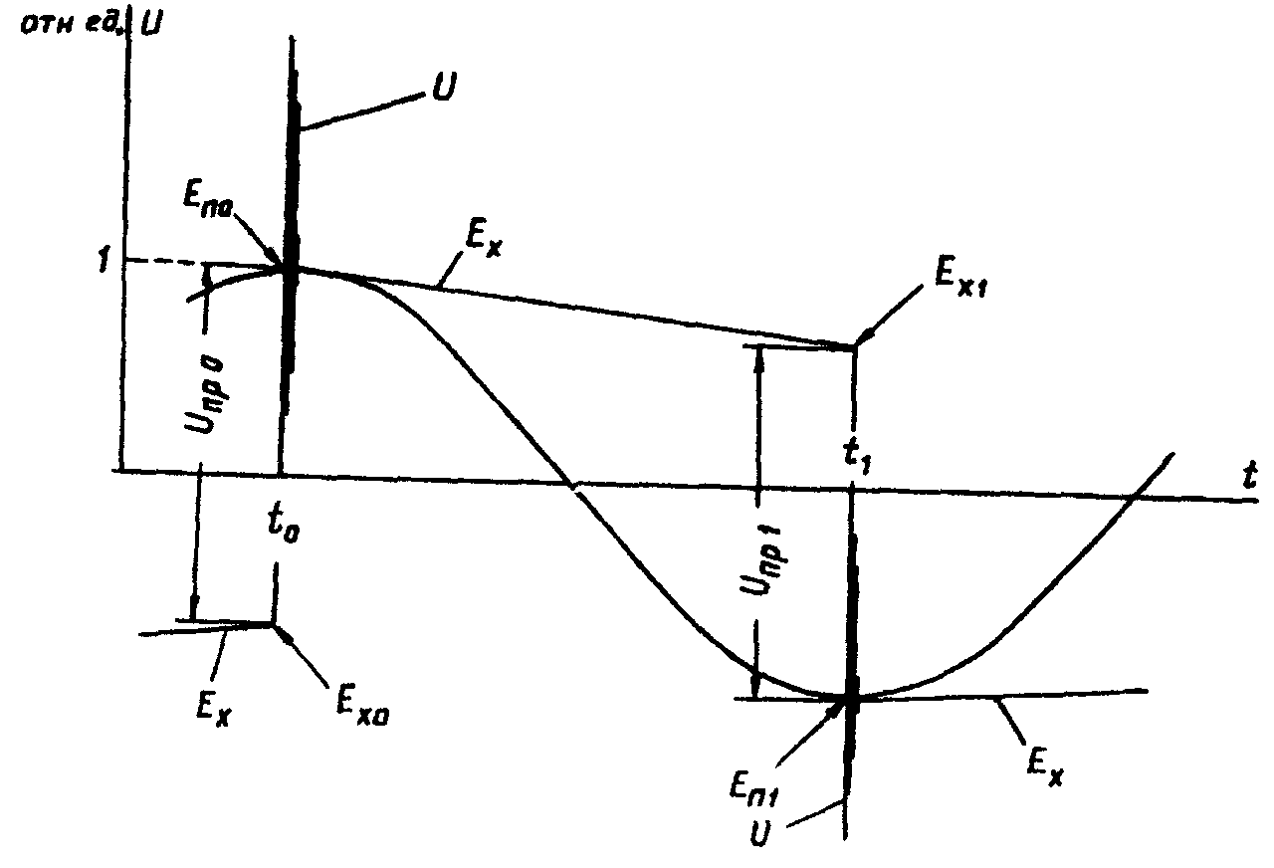

Рис. 2. Пробой межконтактного промежутка разъединителя при коммутации холостых шин

3.3. Если к питающим шинам подключено п линий с эквивалентным волновым сопротивлением Z_{э} = Z/п, то подзарядка емкостей шин независимо от наличия трансформаторов происходит по экспоненциальному закону (кривая U_{2a} на рис. 3):
(3)
где постоянная времени Т2 = Z_{э}(C_{п} + С_{х}) имеет порядок 10⁻⁶-10⁻⁷ с, и переходный процесс (3) практически заканчивается до наступления максимума ВЧ перенапряжения (см. рис. 3). Характер общего переходного процесса на холостых коммутируемых шинах
U = E_{п} + U₁ + U_{2a} (4)
определяется первыми двумя составляющими, а ток, протекающий через дугу между контактами разъединителя, вызванный высокочастотной составляющей U₁, проходит через нулевые значения в моменты максимумов и минимумов U₁, где создаются предпосылки для гашения дуги. В большинстве случаев гашение дуги наблюдается после затухания высокочастотного процесса (2), но в ряде случаев (см. п. 3.5) возможны гашения дуги в один из моментов прохождения через нуль высокочастотного тока.

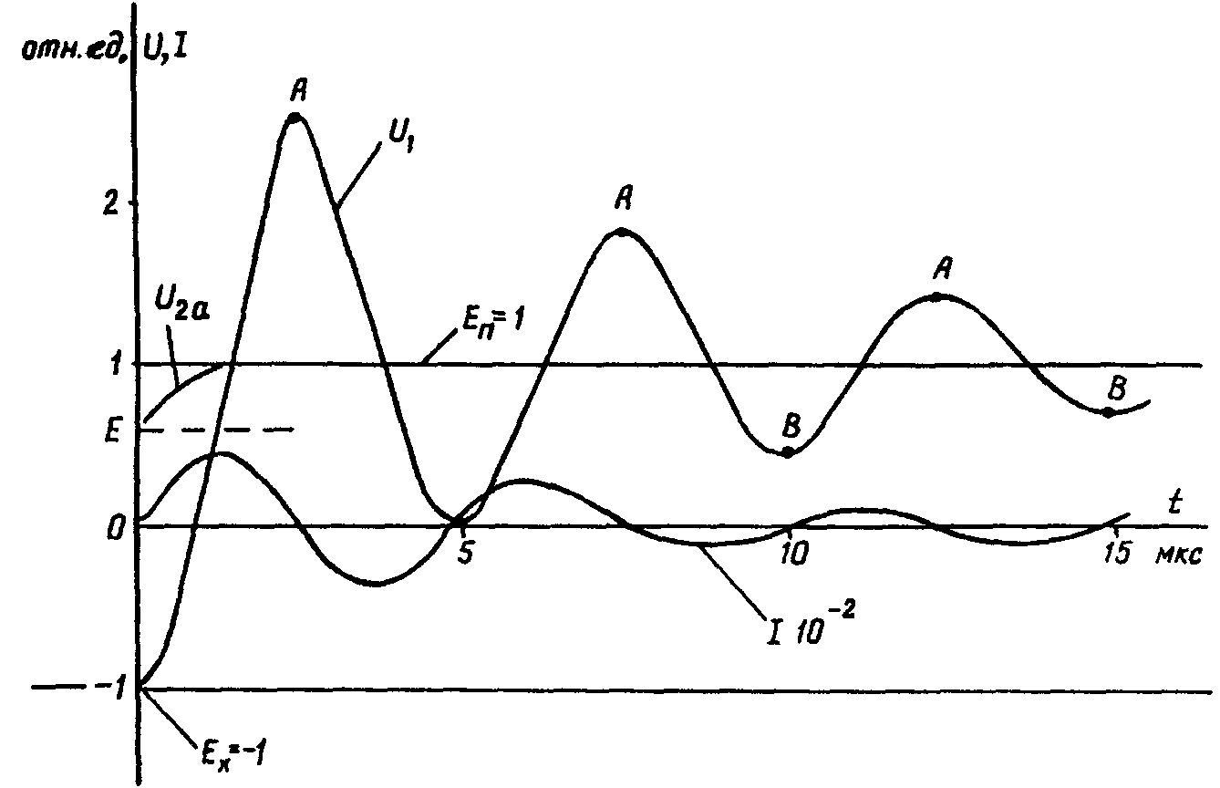

Рис. 3. Переходный процесс после пробоя межконтактного промежутка разъединителя (к питающим шинам подключены ВЛ с Z_{э}=Z/n)

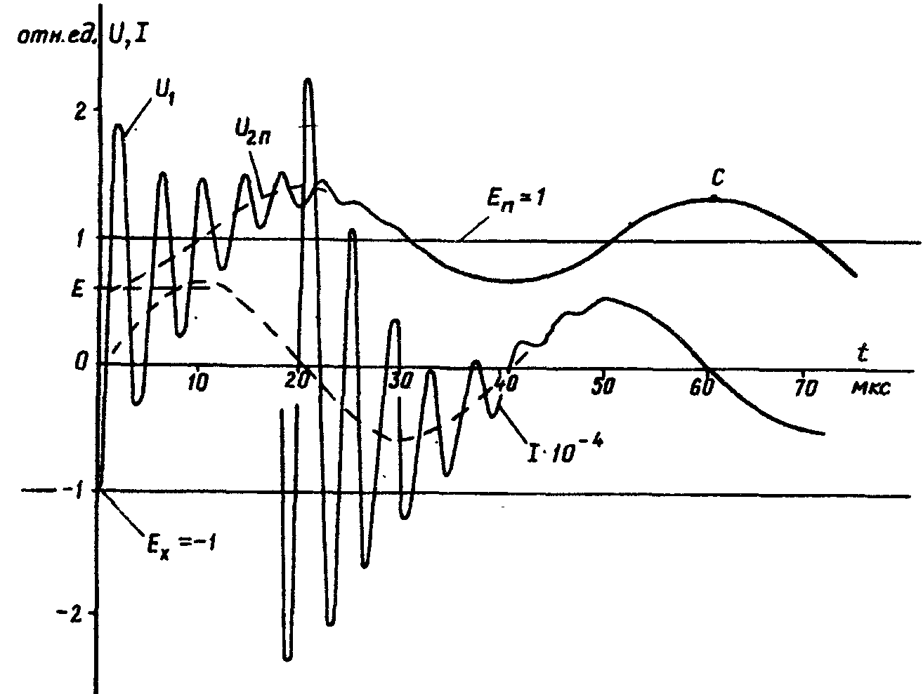

Рис. 4. Переходный процесс после пробоя межконтактного промежутка разъединителя
(питающие шины не имеют присоединенных ВЛ)

3.4. Если гашение дуги происходит после затухания высокочастотного переходного процесса, то в момент гашения на обеих шинах имеется потенциал Е_{п} ≤ U_{фм}. Далее на холостой шине потенциал снижается по экспоненциальному закону (кривые Е_{х} на рис. 2):
(5)
Постоянная времени зависит от суммарной активной проводимости холостых шин на землю G_{x} (см. рис. 1). Естественная проводимость изоляции шин обеспечивает Т3 ≈ 0,02-0,09 с.
На питающих шинах напряжение меняется с частотой 50 Гц. Процессы на шинах идут независимо до момента t₁ (см. рис. 2), где разность потенциалов Е_{п1} - Е_{х1}, вновь превысит пробивное напряжение межконтактного промежутка разъединителя U_{пр1}. Промежуток пробивается, и цикл переходных процессов повторяется.
3.4.1. Максимальную интенсивность переходные процессы приобретают в коммутации отключения разъединителя при таких расстояниях между контактами, когда пробои следуют через полпериода промышленной частоты в максимумы фазного напряжения на питающих шинах (Е_{п} = U_{фм}). При этом значения перенапряжений согласно (2) - (4) определяются:
соотношением емкостей шин С_{п}/С_{х};
величиной и знаком остаточного потенциала Е_{х} на холостой шине в момент пробоя межконтактного промежутка разъединителя.
Характер этих зависимостей показан в табл. 1.

Таблица 1

Параметры переходных процессов при отключении холостых шин разъединителями 110 кВ и выше для случая подпитки от ВЛ

 | Е_{п} отн. ед. | Е_{х} отн. ед. | U_{пр} отн. ед. | Е отн. ед. | U_{м} отн. ед. | U_{1м} отн. ед.
10 | 1 | -0,7 | 1,7 | 0,85 | 2,4 | 1,6
4 | 1 | -0,7 | 1,7 | 0,66 | 2,2 | 1,4
2 | 1 | -0,7 | 1,7 | 0,43 | 2,0 | 1,1
1 | 1 | -0,7 | 1,7 | 0,15 | 1,8 | 0,9
0,75 | 1 | -0,7 | 1,7 | 0 | 1,8 | 1
0,5 | 1 | -0,7 | 1,7 | -0,13 | 1,9 | 1,1
10 | 1 | 0 | 1 | 0,91 | 1,7 | 0,9
2 | 1 | 0 | 1 | 0,67 | 1,6 | 0,8
1 | 1 | 0 | 1 | 0,50 | 1,4 | 0,5
0,5 | 1 | 0 | 1 | 0,33 | 1,6 | 0,7

3.4.2. В верхней части табл. 1 приведены параметры переходных процессов для случая естественной проводимости изоляции холостой шины (Т3 = 0,028 с), когда остаточный потенциал (5) к моменту следующего пробоя снижается на 30%.
В нижней части табл. 1 параметры переходных процессов даны для случая полного снятия заряда с коммутируемой холостой шины между двумя последовательными пробоями межконтактного промежутка разъединителя, что может быть достигнуто, например, установкой на холостых шинах электромагнитных трансформаторов напряжения или иным способом, ведущим к повышению проводимости G_{x} в (5).
Снятие заряда сокращает значение пробиваемого межконтактного промежутка разъединителя на 60%. Соответственно сокращается число генерируемых высокочастотных процессов за одну коммутацию разъединителя. На 25-40% снижаются амплитуды переходных процессов.
3.4.3. При С_{п} >> С_{х} (коммутация шинными разъединителями коротких холостых шин в ячейках выключателей, разрядников и т.д.) амплитуда высокочастотной составляющей U_{1м} и полная амплитуда перенапряжений U_{м} имеют наибольшие значения.
3.4.4. При С_{п} ≈ С_{х} (коммутация разъединителем равных по длине шин) возникает минимум перенапряжений.
3.4.5. При С_{п} < С_{х} интенсивность переходных процессов вновь возрастает.
3.5. Дуга в межконтактном промежутке разъединителя может погаснуть при незавершенном высокочастотном процессе (2) в один из моментов прохождения через нуль тока высокой частоты (точки А, В на рис. 3), если выполняются условия:
частота высокочастотного процесса (2) F < 300 кГц;
близки собственные частоты коммутируемых шин
(6)
Предсказать момент гашения, значение остаточного потенциала на холостой шине и значения перенапряжений в данном случае затруднительно.
При гашении дуги в точках максимумов переходного напряжения (точки В на рис. 3) на холостых шинах остается потенциал Е_{хв} < Е_{п} ≤ U_{фм}. Последующие пробои будут сопровождаться умеренными значениями перенапряжений.
При гашении дуги в точках максимумов переходного напряжения (точки А на рис. 3) остаточный потенциал на холостых шинах Е_{ха} > Е_{п}. Последующие пробои сопровождаются высокими значениями перенапряжений и заканчиваются при повышенных межконтактных расстояниях (U_{пр} > 2 U_{фм}).
3.6. Условие (6) практически совпадает с условием п. 3.4.4 (С_{п} ≈ C_{х}), когда должны быть минимальные перенапряжения, но при гашении дуги после затухания высокочастотного переходного процесса. Одновременно возникает вероятность погасания дуги во время переходного процесса (см. п. 3.5) с генерацией повышенных перенапряжений. В связи с этим случай С_{п} ≈ С_{х} на практике нежелателен. Целесообразно развести собственные частоты (6) изменением длин коммутируемых шин, установкой дополнительных емкостей или продольных реакторов.
3.7. Если питающие шины не имеют присоединенных ВЛ, а получают питание от трансформаторов или автотрансформаторов, то после пробоя межконтактного промежутка разъединителя вместо апериодического процесса подзарядки емкостей шин (3) наблюдается периодический процесс (см. рис. 4), который упрощенно представляется зависимостью
(7)
где частота имеет порядок 10³-10⁴ Гц; С = С_{п} + С_{х}.
Полный переходный процесс напряжения представлен формулой (4) при замене в ней U_{2a} на U_{2п}.
Ток, протекающий через дугу между контактами разъединителя (см. рис. 4), представляет собой сумму высокочастотного и низкочастотного токов, соответствующих переходным напряжениям (2) и (7).
3.7.1. Гашение дуги в большинстве случаев происходит после затухания высокочастотного процесса в один из моментов прохождения через нуль тока низкой частоты. Как правило, дуга гаснет в точках максимумов низкочастотных колебаний напряжения при U > E_{п} (точка С на рис. 4). Гашения в минимумы низкочастотных переходных напряжений затруднены повышенными восстанавливающимися напряжениями на контактах разъединителя.
После гашения дуги на холостых шинах остается повышенный потенциал Е_{х} > Е_{п} ≤ U_{фм}, значение которого определяется амплитудой низкочастотных колебаний (7) и зависит от соотношения С_{п}/С_{х} (табл. 2).

Таблица 2

Параметры переходных процессов при отключении холостых шин разъединителями 110 кВ и выше для случая питания от трансформатора

 | Е_{п} отн. ед. | Е_{х} отн. ед. | U_{пр} отн. ед. | Е отн. ед. | U_{2пм} отн. ед. | U_{нч} отн. ед. | U_{м} отн. ед. | U_{1м} отн. ед.
10 | 1 | -0,79 | 1,79 | 0,84 | 0,16 | 1,1 | 2,3 | 1,63
4 | 1 | -0,91 | 1,91 | 0,62 | 0,38 | 1,3 | 2,1 | 1,53
2 | 1 | -1,09 | 2,09 | 0,30 | 0,70 | 1,6 | 1,4 | 1,39
1 | 1 | -1,36 | 2,36 | -0,18 | 1,18 | 2,1 | 1,2 | 1,18
0,75 | 1 | -1,50 | 2,50 | -0,43 | 1,43 | 2,3 | 1,6 | 1,43
0,5 | 1 | -1,71 | 2,71 | -0,81 | 1,81 | 2,6 | 2,4 | 1,81
0,4 | 1 | -1,83 | 2,83 | -1,00 | 2,00 | 2,8 | 2,8 | 2,00
10 | 1 | 0 | 1 | 0,91 | 0,09 | 1 | 1,73 | 0,91
2 | 1 | 0 | 1 | 0,80 | 0,20 | 1,2 | 1,52 | 0,80
1 | 1 | 0 | 1 | 0,50 | 0,50 | 1,5 | 0,95 | 0,50
0,5 | 1 | 0 | 1 | 0,33 | 0,67 | 1,6 | 0,63 | 0,67
0,4 | 1 | 0 | 1 | 0,29 | 0,71 | 1,6 | 0,55 | 0,71

3.7.2. Принудительное снятие заряда Е_{х} в 2-3 раза снижает как высокочастотные (U_{м}), так и низкочастотные (U_{нч}) перенапряжения. На 40-60% сокращается величина пробиваемого межконтактного промежутка разъединителя.
3.7.3. Если С_{п} >> С_{х} (коммутация трансформаторным разъединителем коротких холостых шин в ячейке трансформаторного выключателя), амплитуды низкочастотных переходных напряжений U_{2п} малы, разряды между контактами разъединителя прекращаются при U_{пр} < 2U_{фм}. По амплитудам переходных процессов этот случай практически соответствует п. 3.4.3.
3.7.4. При С_{п} ≈ С_{х} перенапряжения минимальны, но амплитуда низкочастотной составляющей U_{2п} превышает амплитуду фазного напряжения.
3.7.5. Наиболее неблагоприятным является случай С_{п} < С_{х} (коммутация разъединителем маломощного трансформатора на протяженную обходную систему шин без нагрузки). При таких коммутациях помимо высоких амплитуд ВЧ перенапряжений возникают высокие низкочастотные перенапряжения, значение которых может достигать (2-2,5) U_{фmax}.
3.8. В редких случаях при выполнении условий п. 3.5 гашение дуги при коммутациях трансформаторными разъединителями холостых шин может происходить при незавершенном высокочастотном процессе (2) с последующей генерацией высоких низкочастотных и высокочастотных перенапряжений. Устранения этих ситуаций может быть достигнуто с помощью рекомендаций п. 3.6.
3.9. Системы шин крупных подстанций с числом ячеек 10 и более имеют протяженность в несколько сот метров. По отношению к высокочастотному процессу (3) они являются длинными линиями-волноводами и могут иметь резонансные точки. Если на одном конце таких шин производится коммутация разъединителем холостых шин малой протяженности (коммутация шинного разъединителя выключателя), то на достаточном удалении от места коммутации могут возникнуть резонансные ВЧ перенапряжения повышенной кратности.
Обстоятельства, способствующие проявлению резонанса: отсутствие между местом коммутации и резонансной точкой междушинных соединений, линейных или трансформаторных присоединений, продольных реакторов, емкостных трансформаторов напряжения.
3.10. Выражения (1) - (7) точно отражают механизм генерации ВЧ перенапряжений, относительное изменение их амплитуд в зависимости от условий коммутаций, но для отображения абсолютных значений перенапряжений они недостаточны. Для этой цели необходимы расчеты переходных процессов при моделировании шин подстанций линиями с распределенными параметрами с учетом реального расположения оборудования. Расчеты требуют применения высококачественных программ анализа переходных процессов в электрических сетях. Исходные данные и рекомендации для таких расчетов представлены в приложении.
Приближенная оценка ожидаемых амплитуд ВЧ перенапряжений может быть выполнена по эмпирическому выражению
U_{вч} = K_{y} (U_{фм} - E_{х}) + E_{x} = K_{у}U_{пр} + Е_{х}, (8)
где значения Е_{х}, U_{пр} принимаются согласно табл. 1, 2, значения ударного коэффициента К_{у} - согласно табл. 3.

Таблица 3

Значения ударных коэффициентов для оценки амплитуд ВЧ перенапряжений

Место оценки амплитуды ВЧ перенапряжений | Ударный коэффициент К_{у}
Разомкнутые концы шин | 1,7-2,1
Высокочастотные заградители | 1,5-2,1
Промежуточные точки шин | 1,5-1,9
Коммутируемый разъединитель при:
С_{п} >> С_{x} | 1,7-2,1
С_{п} ≤ С_{x} | 1,3-1,4
Силовой трансформатор | 1,1-1,2
Емкостный трансформатор напряжения | 1,1-1,2

3.11. Условия работы разъединителей, коммутирующих участки холостых шин на подстанциях 110 кВ и выше, число и частоты генерируемых высокочастотных переходных процессов представлены в табл. 4.

Таблица 4

Условия работы разъединителей при коммутации холостых шин на подстанциях 110 кВ и выше, число и частоты генерируемых ВЧ перенапряжений

Наименование | Класс напряжения, кВ
Наименование | 110 | 220 | 330 | 500 | 750 | 1150
1. Максимальные пробиваемые межконтактные расстояния при коммутациях холостых шин, см, при:
отключении | 15-45 | 30-90 | 55-120 | 110-180 | 135-260 | 170-400
включении | 20 | 45 | 60 | 95 | 140 | 220
2. Максимальная разность напряжений на контактах, кВ, при:
отключении | 90-250 | 180-500 | 270-680 | 410-980 | 610-1460 | 940-2250
включении | 120 | 230 | 350 | 530 | 790 | 1200
3. Число ВЧ перенапряжений, близких к максимальным, при коммутации одной фазы разъединителя электроприводом, не менее | 5 | 10 | 20 | 20 | 30 | 50
4. Диапазоны частот генерируемых высокочастотных переходных процессов, кГц | 200-1000 |  | 100-800 |  | 50-600

4. МЕРОПРИЯТИЯ ПО ОГРАНИЧЕНИЮ ВЧ ПЕРЕНАПРЯЖЕНИЙ И ЗАЩИТЕ ОТ НИХ ОБОРУДОВАНИЯ НА ДЕЙСТВУЮЩИХ ПОДСТАНЦИЯХ

4.1. На действующих подстанциях 110 кВ и выше в целях повышения надежности работы высоковольтного оборудования, а также в целях понижения уровня перенапряжений и помех во вторичных цепях должны быть выполнены следующие мероприятия по ограничению ВЧ перенапряжений:
4.1.1. Для распределительных устройств с числом ячеек 10 и более или имеющих длинные (более 50 м) воздушные переходы к блочным трансформаторам, к трансформаторам и автотрансформаторам распределительных устройств смежных классов напряжения необходимо выполнить анализ ожидаемых уровней ВЧ перенапряжений при коммутациях разъединителями холостых участков шин согласно разд. 3 и приложению.
4.1.2. Провести регулировку приводов разъединителей (особенно разъединителей обходных систем шин) на синхронность движения контактов (ножей). Разность межконтактных промежутков трех фаз разъединителя во время включения или отключения не должна превышать 10% при диапазонах изменения, указанных в п. 1 табл. 4.
4.1.3. Минимально использовать ручные приводы разъединителей, особенно при коммутациях протяженных холостых шин, в том числе обходных систем шин. При использовании ручного привода операции включения и (особенно!) отключения разъединителей должны проводиться максимально быстро.
4.1.4. Не допускать недовключенное положение разъединителя с горящим искровым разрядом.
4.1.5. На подстанциях 220 кВ и выше целесообразно исключить подачу напряжения на протяженные холостые шины (например, обходные) и снятие напряжения с них с помощью разъединителей. Целесообразно выполнять эти операции выключателями по аналогии с режимом опробования шин, что приводит к снижению числа и амплитуд ВЧ перенапряжений (см. пп. 3.4.3, 3.4.4, 3.5, 3.6, 3.7.3, 3.7.4).
4.1.6. На электрических станциях включение генераторных блоков на холостую обходную систему шин и обратную операцию целесообразно выполнять выключателями, что приводит к снижению числа и амплитуд как высокочастотных, так и низкочастотных перенапряжений (см. п. 3.7).
При выполнении указанных операций разъединителями необходимо предварительно понизить напряжение генераторных блоков.
Если коммутируемая разъединителями система шин секционирована, целесообразно предварительно произвести ее деление.
4.1.7. Для ограничения числа и значений ВЧ перенапряжений могут быть использованы схемно-технические мероприятия разд. 5, если условия действующей подстанции допускают их практическую реализацию.
4.2. Для исключения отказов разрядников во время коммутаций разъединителями необходимо:
4.2.1. Провести работы по проверке и ремонту счетчиков срабатывания разрядников. Счетчики должны обладать возможностью фиксации фактов срабатывания разрядников с интервалом не более 0,01 с. Если счетчики не удовлетворяют указанному требованию, необходимо произвести их замену более совершенными конструкциями.
4.2.2. На распределительных устройствах, где разрядники имеют счетчики срабатывания, ввести контроль за срабатыванием разрядников при эксплуатационных коммутациях разъединителями.
4.2.3. При обнаружении фактов срабатывания разрядников во время коммутаций разъединителями необходимо провести общие мероприятия по ограничению ВЧ перенапряжений согласно п. 4.1.
4.2.4. Если при одной коммутации разъединителем наблюдается большое число срабатываний разрядников (более 5) или имеются факты отказа разрядников во время коммутаций разъединителями, требуется снятие разрядников, если это допустимо по условиям координации грозовых и коммутационных перенапряжений, замена установленных разрядников разрядниками других типов, модификаций (см. п. 4.2.5), на ОПН (см. п. 4.2.11), изменение места установки разрядников (см. пп. 4.2.6-4.2.10) или осуществление защитных мероприятий.
4.2.5. При выборе типа или конструктивной модификации разрядников предпочтение следует отдавать разрядникам с повышенным коэффициентом импульса при малых предразрядных временах. В условиях высоких значений ВЧ перенапряжений разница в коэффициенте импульса на 15% приводит к изменению числа срабатываний разрядника в 3-4 раза.
4.2.6. Выбор мест безопасной установки разрядников производится на основе предварительного анализа ВЧ перенапряжений (см. п. 3.6). При невозможности выполнения этого условия разрядник необходимо поставить под защиту емкостных ТН (НДЕ), специальных емкостей или под защиту аппаратов, входная емкость которых соизмерима с емкостью конденсаторов связи.
4.2.7. Если разрядник устанавливается в ячейке с другим аппаратом, например с ТН, то разрядник располагается первым от шин.
4.2.8. Нельзя располагать разрядник в средней части длинных (более 50 м) воздушных переходов от блочных трансформаторов и автотрансформаторов, где наиболее вероятна пучность ВЧ перенапряжений. Разрядник должен быть максимально приближен с трансформатору под защиту его входной емкости. Предпочтительное место установки - за блочным трансформатором на допустимом расстоянии по условиям грозозащиты.
4.2.9. Нельзя располагать разрядник вблизи разомкнутых концов рабочих и обходных систем шин или перед ВЧ заградителями со стороны распределительного устройства, где наблюдаются наибольшие амплитуды ВЧ перенапряжений (см. табл. 3).
4.2.10. Для распределительных устройств с числом ячеек сборных шин более 10, оснащаемых разрядниками, целесообразна проверка на возможность появления точек резонансного повышения ВЧ перенапряжений (см. п. 3.6). Шинные разрядники должны быть расположены вне резонансных областей или должны быть обеспечены защитой от ВЧ перенапряжений (см. пп. 3.6, 4.2.6).
4.2.11. При невозможности выполнения достаточного объема мероприятий по ограничению ВЧ перенапряжений необходима замена разрядников на ОПН.
4.2.12. В распределительных устройствах 330-1150 кВ, где нижняя граница частот ВЧ перенапряжений (см. п. 3.2, табл. 4) менее 200 кГц, целесообразна замена разрядников на ОПН. Если такая замена невозможна, необходимо предусмотреть меры, предотвращающие срабатывания разрядников при воздействии ВЧ перенапряжений согласно пп. 4.2.7-4.2.10, 5.2-5.7. В первую очередь целесообразно использовать возможности принудительного (см. п. 4.1.6) и высокочастотного (см. п. 5.7) делений шин.
4.3. Для исключения отказов высокочастотных заградителей в виде пробоев изоляции и разрушений элементов настройки необходимо:
4.3.1. Произвести анализ ожидаемых уровней ВЧ перенапряжений (см. разд. 3, приложение).
4.3.2. Выполнить работы по ограничению ВЧ перенапряжений согласно п. 4.1.
4.3.3. При замене высокочастотного заградителя в результате выхода из строя элементов настройки установку нового или отремонтированного заградителя целесообразно производить совместно с дополнительным реактором (см. п. 5.7) для ограничения ВЧ перенапряжений на основном заградителе.
4.3.4. В целях снижения вероятности отказа высокочастотных заградителей и повышения надежности работы систем ВЧ автоматики и связи мероприятия согласно п. 4.1 необходимо выполнить на всех подстанциях 500 кВ и выше.

5. МЕРОПРИЯТИЯ ПО ОГРАНИЧЕНИЮ ВЧ ПЕРЕНАПРЯЖЕНИЙ И ЗАЩИТЕ
ОТ НИХ ЭЛЕКТРОТЕХНИЧЕСКОГО ОБОРУДОВАНИЯ, ВЫПОЛНЯЕМЫЕ
НА СТАДИИ ПРОЕКТИРОВАНИЯ РАСПРЕДЕЛИТЕЛЬНЫХ УСТРОЙСТВ

5.1. Для проектируемых распределительных устройств 110 кВ и выше должна проводиться научно-исследовательская экспертиза на ожидаемые уровни ВЧ перенапряжений при коммутациях разъединителями холостых участков шин в целях определения возможных опасных воздействий на высоковольтное оборудование и в целях получения информации о ВЧ перенапряжениях как источнике мешающих и опасных влияний на вторичные цепи подстанций.
5.2. При выборе проектных решений распределительных устройств в целях снижения ВЧ перенапряжений предпочтение необходимо отдавать следующим вариантам исполнения шин:
5.2.1. Основные системы шин должны иметь максимальную емкость на землю за счет расположения в нижнем этаже распределительного устройства, уменьшения высоты подвеса, увеличения сечения проводов, увеличения шага расщепления (для распределительных устройств 330 кВ и выше), установки оборудования с повышенной емкостью.
5.2.2. Обходные системы шин должны иметь минимальную емкость на землю за счет мероприятий, противоположных перечисленным в п. 5.2.1.
5.2.3. Короткие участки шин, подлежащие коммутации шинными разъединителями и разъединителями обходной системы шин (шины ячеек выключателей, шинных разрядников, ОПН, шинных ТН и т.д.), при коммутации которых выполняется условие С_{п} >> С_{х} (пп. 3.3, 3.4), должны иметь максимальную емкость на землю.
5.3. На протяженных системах шин, подлежащих частым эксплуатационным коммутациям разъединителями в холостом режиме (обходные системы шин), использование емкостных ТН типа НДЕ нежелательно. Предпочтение следует отдавать электромагнитным ТН (см. п. 3.4.2).
Электромагнитные ТН целесообразно устанавливать на всех трех фазах шин. При оснащении электромагнитным ТН только одной фазы в двух других необходимо предусмотреть специальные мероприятия, способствующие ускоренному снятию заряда (см. п. 3.4).
5.4. На рабочих системах шинах распределительных устройств и на длинных (более 50 м) воздушных переходах к блочным трансформаторам, к силовым автотрансформаторам целесообразно использовать емкостные ТН.
5.5. На длинных воздушных переходах к силовым трансформаторам малой мощности предпочтение следует отдавать электромагнитным ТН.
5.6. Эффективным средством ограничения ВЧ перенапряжений является установка на питающих шинах, на длинных воздушных переходах к силовым трансформаторам специальных емкостей типа конденсаторов связи. Предпочтительное место установки специальных емкостей, а также емкостных ТН (см. п. 5.4) - средняя часть шин.
5.7. Для распределительных устройств с протяженными сборными шинами эффективной мерой ограничения ВЧ перенапряжений является высокочастотное деление шин продольными реакторами, в качестве которых могут быть использованы высокочастотные заградители без элементов настройки с упрощенной защитой.
Особо эффективно высокочастотное деление на обходных системах шин.
При высокочастотном делении шин:
как правило, исключается возможность появления резонансных точек (см. п. 3.9);
создается преграда для распространения волн ВЧ перенапряжений по шинам распределительных устройств;
исключается возможность погасания дуги между контактами разъединителей при незавершенном высокочастотном процессе (см. пп. 3.5, 3.8) и соответственно вероятность возникновения ВЧ перенапряжений высокой кратности.
Практическое применение высокочастотного деления должно быть скоординировано с задачей обеспечения грозозащиты оборудования.
5.8. Если высокочастотное деление шин отсутствует, то при выполнении мероприятий согласно пп. 5.2-5.6 необходимо дополнительно обеспечить рассогласование собственных частот шин (6) в 1,5-2 раза.
5.9. Ограничитель перенапряжения следует рассматривать как средство ограничения ВЧ перенапряжений, если частота последних не превышает 200 кГц. При более высоких частотах ОПН слабо реагирует на первый, как правило, максимальный пик ВЧ перенапряжений (см. п. 2.4), но ограничивает последующие.
5.10. Для повышения надежности работы ВЧ автоматики и связи для проектируемых распределительных устройств 110 кВ и выше необходимо:
произвести анализ ВЧ перенапряжений, воздействующих на высокочастотные заградители, в том числе с учетом ограничивающих мероприятий согласно пп. 5.2-5.9;
оценить надежность защиты элементов настройки заградителей при ожидаемых параметрах ВЧ перенапряжений;
при отрицательном результате анализа принять дополнительные меры защиты высокочастотных заградителей от воздействия ВЧ перенапряжений.
В качестве меры защиты может быть использован дополнительный реактор (см. п. 5.7), устанавливаемый перед высокочастотным заградителем со стороны распределительного устройства.

Приложение

ПАРАМЕТРЫ ЭЛЕМЕНТОВ РАСПРЕДЕЛИТЕЛЬНЫХ УСТРОЙСТВ 110 кВ
И ВЫШЕ ДЛЯ РАСЧЕТОВ ВЧ ПЕРЕНАПРЯЖЕНИЙ

1. При расчетах ВЧ перенапряжений в схемах распределительных устройств 110 кВ и выше погонные параметры шин определяются при следующих основных условиях:
шины рассматриваются как провод над идеально проводящей землей;
расчетный радиус провода должен соответствовать расчетному радиусу чехла короны, соответствующему напряжению на шинах в момент пробоя межконтактного промежутка разъединителя; в качестве расчетного напряжения на шинах принимается положительная амплитуда фазного напряжения;
продольным активным сопротивлением шин на частотах ВЧ перенапряжений можно пренебречь; учет поперечной активной проводимости шин необходим для правильного отображения затухания высокочастотного процесса.
Практическая независимость погонных параметров шин от физического радиуса проводов определяется учетом короны. Необходим учет расщепления провода и класса напряжения.
Расчетные погонные параметры шин распределительных устройств 110 кВ и выше представлены в табл. П1.

Таблица П1

Погонные параметры и волновые сопротивления шин распределительных устройств 110 кВ и выше для расчета ВЧ перенапряжений

Параметр | Номинальное напряжение, кВ
Параметр | 110 | 220 | 330 | 500 | 1150
L Гн/м | 1,61 ⋅ 10⁻⁶ | 1,55 ⋅ 10⁻⁶ | 1,16 ⋅ 10⁻⁶ | 1,04 ⋅ 10⁻⁶ | 0,95 ⋅ 10⁻⁶
С Ф/м | 6,4 ⋅ 10⁻¹² | 7,6 ⋅ 10⁻¹² | 9,5 ⋅ 10⁻¹² | 10,2 ⋅ 10⁻¹² | 15,0 ⋅ 10⁻¹²
Z Ом | 500 | 450 | 350 | 320 | 250

2. Основное подстанционное оборудование при расчетах ВЧ перенапряжений представляется последовательными цепочками входных параметров С_{вх}, L_{вх}, усредненные значения которых даны в табл. П2, П3.

Таблица П2

Входные емкости аппаратов для расчетов ВЧ перенапряжений

Аппарат | Входная емкость С_{вх} (10⁻¹² Ф) при номинальном напряжении, кВ
 | 110 | 220 | 330 | 500 | 1150
Силовой трансформатор | 1000 | 1500 | 2000 | 3000 | 7000
Силовой автотрансформатор | 1500 | 2000 | 3000 | 5000 | 8000
Реактор | - | - | - | 2000 | 4000
Трансформатор напряжения емкостный | - | - | - | 4000 | 4000
Трансформатор напряжения электромагнитный | 200 | 300 | - | 2250 | -
Выключатель | 100 | 150 | - | 250 | 400
Трансформатор тока | 300 | 400 | - | 500 | 700
Разъединитель | 100 | 100 | 100 | 100 | 100

Таблица П3

Входные индуктивности аппаратов для расчетов ВЧ перенапряжений

Номинальное напряжение, кВ | Входная индуктивность аппарата L_{вх}, мкГн
110 | 3
220 | 5
330 | 6
500 | 8
1150 | 12

3. Для оценки собственных частот питающих и холостых шин (см. п. 3.5) эквивалентные параметры в выражениях (6) определяются:
С_{п} и О_{х} - соответственно для питающих и холостых шин как сумма емкостей шин согласно табл. П1, включая емкости оборудования согласно табл. П2;
L_{п} и L_{х} - соответственно для питающих и холостых шин как результат последовательно-параллельного сложения индуктивностей шин согласно табл. П1 и входных индуктивностей оборудования согласно табл. П3.
4. Данные табл. П1-П3 могут быть использованы для составления схем замещения при численных расчетах ВЧ перенапряжений. Наиболее качественные результаты могут быть получены с применением метода бегущих волн при моделировании шин отрезками линий с распределенными параметрами. Для уверенного воспроизведения ВЧ перенапряжений отражаемый спектр частот должен быть на уровне 10⁷ Гц, для чего шаг численного расчета должен быть около 10⁻⁸с. Пробег волны за шаг расчета 3 м. При этом согласно общим принципам численных расчетов линиями с распределенными параметрами должны быть представлены все участки шин, длина которых превышает 18 м. Участки с меньшей длиной могут представляться сосредоточенными элементами в виде Г- или П-схем замещения.
На аналогичных принципах может быть построена цепочечная схема замещения, при наличии которой задача расчета ВЧ перенапряжений сводится к расчету переходных процессов в схеме с сосредоточенными параметрами.
5. Схема замещения распределительного устройства для упрощенных расчетов ВЧ перенапряжений (см. разд. 3) строится относительно контактов рассматриваемого разъединителя до высокочастотных тупиков, в качестве которых принимаются разомкнутые концы шин, высокочастотные заградители, продольные реакторы (см. п. 5.7), большие сосредоточенные емкости.
6. Высокочастотные линии, не отделенные от распределительного устройства высокочастотными заградителями, моделируются в схемах замещения для расчетов ВЧ перенапряжений эквивалентами волновых сопротивлений, в качестве которых могут быть приняты значения, указанные в табл. П1.
7. Дополнительная информация о параметрах ВЧ перенапряжений, методах их измерения и расчета содержится в следующих источниках:
Рюденберг Р. Переходные процессы в электроэнергетических системах. - М.: Издательство иностранной литературы, 1955. - 712 с.
Зилес Л.Д., Кузьмичева К.И., Ивановски А. Перенапряжения при коммутациях разъединителями систем шин и работа разрядников. - Электрические станции, 1982, № 9, с. 64-66.
Lindsay С., Hick M. Experience with SF6 gas-insulated substations and proposals for improved reliability // Power apparatus and systems, № 9, 1984, p. 2596.
Instrument transformer technology and service behaviour endurance testing. Endurance testing, by Working Group 07 of Study Committee 23 (Substations) // Electra, № 126, 1989, p. 79.
Исследование причин аварийности разрядников 220 кВ Приморской ГРЭС при эксплуатационных переключениях: Отчет / СибНИИЭ; Рук. работы Ковалев Б.И. - № ГР 01830045927. - Новосибирск, 1984. - 101 с.
Разработка схемно-технических мероприятий по предотвращению нарушений работы оборудования первичных и вторичных цепей подстанций 110 кВ и выше от воздействия высокочастотных перенапряжений при коммутациях: Отчеты по договору 1215-48 с РАО "ЕЭС России" / СибНИИЭ. - Новосибирск, 1991-1994.
Разработка и исследование методов снижения коммутационных перенапряжений при отключении емкостных и индуктивных токов разъединителями 220-500 кВ: Отчет / СибНИИЭ; Рук. работы Овсянников А.Г. - Новосибирск, 1993.
Комплекс программ МАЭС для расчета переходных процессов в сложных электроэнергетических системах: Отчет / СибНИИЭ; Рук. работы Наумкин И.Е. - Инв. № 02814009728. - Новосибирск, 1981. - 328 с.

Предложения и замечания просим направлять по адресам:
103074, Москва, К-74, Китайский пр., д. 7, РАО "ЕЭС России", Департамент электрических сетей;
630091, Новосибирск-91, ул. Фрунзе, д. 9, АО "Сибирский НИИ энергетики".
Телеграф: Новосибирск, 91, Энергия.
Телекс: (383-2) 133228 Диод SU.
Телефон: (383-2) 209672.
Факс: (383-2) 209479.

ОГЛАВЛЕНИЕ

1. Назначение и область применения
2. Общие положения
3. Механизм генерации и параметры ВЧ перенапряжений
4. Мероприятия по ограничению ВЧ перенапряжений и защите от них оборудования на действующих подстанциях
5. Мероприятия по ограничению ВЧ перенапряжений и защите от них электротехнического оборудования, выполняемые на стадии проектирования распределительных устройств
Приложение. Параметры элементов распределительных устройств 110 кВ и выше для расчетов ВЧ перенапряжений

